|  |  |
| --- | --- |
| **OSAO**  Liikuntapäiväkirjasovellus | Vaatimusmäärittely    Janne Niemelä |

**1. Muutoshistoria**

|  |  |  |  |
| --- | --- | --- | --- |
| **Henkilö** | **Päiväys** | **Versio** | **Kommentti** |
| Kai Ronkainen | 22.1.2024 | 1.0.0 | Asiakirjan luonti |
| Kai Ronkainen | 25.1.2024 | 1.0.1 | Asiakirjan täydennys |
| Kai Ronkainen | 7.2.2024 | 1.0.2 | Tietokanta osan täydennys |
|  |  |  |  |
|  |  |  |  |

**2. Johdanto**

Luodaan vaatimusmäärittely ”työkyvyn ja hyvinvoinnin ylläpitäminen- kurssin” liikuntapäiväkirjasovellukselle.

**2.1. Dokumentin sisältö**

Liikuntapäiväkirjasovelluksen vaatimukset ja määritteet.

**2.2. Dokumentin tarkoitus ja kohderyhmä**

Dokumentti on luotu OSAO- liikuntapäiväkirjasovellus projektin vaatimusmäärittelyyn. Asiakirja on ohjeena sovelluksen luomiseen nykyisille ja tuleville ohjelmistokehittäjille.

**3. Määritelmät ja termien selitykset**

|  |  |
| --- | --- |
| Tilaaja | Tyhy- opettajat |
| Admin | Ylläpitäjä |
|  |  |
|  |  |
|  |  |
|  |  |

**4. Yleiskuva**

Liikuntapäiväkirjasovellus liikunnan suorittamiseen etänä oppilaille. Sovellukseen tallennetaan tietoja käyttäjästä mm. ikä, paino, pituus ja sukupuoli kalorilaskuria varten. Sovelluksessa on liikuntasuunnitelman luonti, harjoittelu osio ja kalenteri, josta löytyy tehdyt harjoitukset. Harjoittelun aikana näkyy aika, sijainti, kalorikulutus, kuljettu matka ja keskinopeus. Harjoittelun lopuksi otetaan/lisätään kuva itsestä suorittamassa, vastataan kysymyksiin ja halutessaan voi lisätä linkin Sports Trackerin/Polarin aktiviteettiin.

Opettajien käyttöliittymästä pääsee lisäämään oppilaan ja poistamaan kun tarvittavat suoritukset tehty. Sovelluksen käyttäjien listaus/haku. Yksittäisen käyttäjän harjoitustietojen yhteenveto, jossa hyväksy/hylkää toiminto.

**4.1. Asiakas**

OSAO liikunnanopettajat.

Kurssin oppilaat sovelluksen käyttäjinä.

**4.2. Käyttötarkoitus**

Sovelluksen käyttötarkoitus on olla luotettava ja läpinäkyvä tapa osoittaa suorittaneensa vaaditun liikunnan määrä.

**4.3. Käyttäjät ja toimintaympäristö**

Opettajan käyttöliittymä: OSAO opettajat

Sovellus Play kaupassa: OSAO oppilas

**4.4. Liittymät muihin järjestelmiin**

Käyttöliittymät ovat yhteydessä tietokantaan, johon tallennetaan käyttäjä tiedot ja salasanat, liikuntasuunnitelmat ja harjoitteet.

**5. Toiminnalliset vaatimukset**

**5.1. Yleiskuvaus järjestelmän toiminnasta**

Opettajan käyttöliittymä:

* Opettajat kirjautuvat käyttöliittymään omilla tunnuksilla tietokoneella
* sovelluksen käyttäjien listaus
* sovelluksen käyttäjien lisäys/poisto toiminto
* sovelluksen käyttäjän tiedot yhteenveto, jossa mahdollisuus katsoa yksittäisiä suorituksia
* hyväksy/hylkää suoritus toiminto

Liikuntapäiväkirjasovellus:

* kurssille lisätyt oppilaat kirjautuvat s-postiosoitteella ja luodulla salasanalla sovellukseen
* unohtunut salasana tilaus
* omien tietojen tallennus profiiliin
* liikuntasuunnitelman luonti ma-su ->tallennus
* ylävalikossa liikuntasuunnitelma, kalenteri ja harjoittelu
* yläpalkin profiilikuvasta omien tietojen muokkaus ja kirjaudu ulos sivu.
* aloita harjoittelu nappia painaessa, sovellus hakee päiväkohtaisen harjoitteen liikuntasuunnitelmasta
* harjoittelun käynnistys painonapilla esim. kuntosali
* harjoittelu käynnissä näkymässä näkyy gps yhteydellä sijainti kartalla, juokseva aika, kalorikulutus, kuljettu matka ja keskituntinopeus.
* harjoituksen lopetus näkymässä näkyy kuljettu reitti kartalla, käytetty aika, kulutetut kalorit, kuljettu matka ja keskinopeus. Kuvan lisäys, joka on pakollinen. Kaksi pakollista kysymys kenttää liittyen tehtyyn harjoitukseen. Vapaaehtoinen linkin lisäys muiden sovellusten aktiviteetteihin. Tallennus vasta kun kaikki pakolliset täytetty.
* tallennuksen jälkeen siirtymä liikuntasuunnitelma näkymään, jossa näkyy edistymisestä kuvaava rengas värjäytymällä enemmän vihreäksi suoritus prosenttien kasvaessa ja ilmoittaa jäljellä olevasta tuntimäärästä.
* kalenterissa näkyy merkintä päivän kohdalla, jolloin on tehty suorituksia. Päivää klikkaamalla voi katsoa suorituksen.

**5.3. Yleiset rajoitukset**

*//esim. toiminnot joita ei tulla toteuttamaan*

**5.4. Käyttötapauskaavio**

*//Tee UML käyttötapauskaavio (piirros)*

**5.5. Käyttötapaukset**

*//Kuvaa UML:n jokainen käyttötapaus taulukossa.*

**6. Ei-toiminnalliset vaatimukset**

**6.1. Käytettävyys**

*//sisältä tiedon käytettävistä tekniikoista ja toiminta-ja kehitysympäristön asettamista rajoitteista. Esim. Ohjelmointikielenä käytetään HTML, PHP, jne. Käyttötapauskaaviot UML*

**6.2. Tietoturva**

*//ominaisuudet, joita järjestelmän loppukäyttäjät asettavat järjestelmälle//vikasietoisuus, käyttöliittymän selkeys, käytön helppo käyttöisyys, jne.*

**6.3. Toimintavarmuus**

*//tietoturvavaatimukset, esim. käyttäjien tunnistaminen, salausmenetelmät, jne.*

**6.4. Ylläpidettävyys ja huollettavuus**

*//esim. varmuuskopiointi, päivitykset, uusien käyttäjien lisääminen, muutosten tekeminen olosuhteiden muuttuessa.*

**6.5. Siirrettävyys, laajennettavuus ja uudelleenkäytettävyys**

*//esim. ohjelmointikieli, joka toimii monissa eri käyttöjärjestelmissä*

**6.6. Konfiguroitavuus**

*//Ominaisuudet jotka voivat olla muutettavissa parmetrionnilla. Parametrit voivat olla muutettavissa ohjelmassa, tietokannassa, resurssitiedostossa tai jossakin muulla tallessa (esimerkiksi kieliasetus).*

**7. Muut vaatimukset**

**7.1. Suorituskyky**

*//esim. ohjelmistojen latausajat*

**7.2. Ohjelmiston arkkitehtuurikuvaus**

*//yleisellä tasolla arkkitehtuurikuvaus, esim. piirros. Piirroksessa kuvataan kaikki järjestelmän osat ja kuinka ne ovat yhteydessä toisiinsa*

**7.3. Rajapinnat**

**7.4. Laitteistorajapinnat**

**7.5. Tietoliikennerajapinnat**

**7.6. Ohjelmistorajapinnat**

**7.7. Käyttöliittymä**

**7.8. Käyttöliittymäkartta**

*//kuva käyttöliittymästä*

**7.9.Käyttöliittymäsivut**

*//kuvat yksittäisistä näytöistä, sekä*

*tekstimuotoinen selitys näytöstä ja sen toiminnasta*

**8. Tiedostot ja tietokannat**

**8.1. Tietokannat**

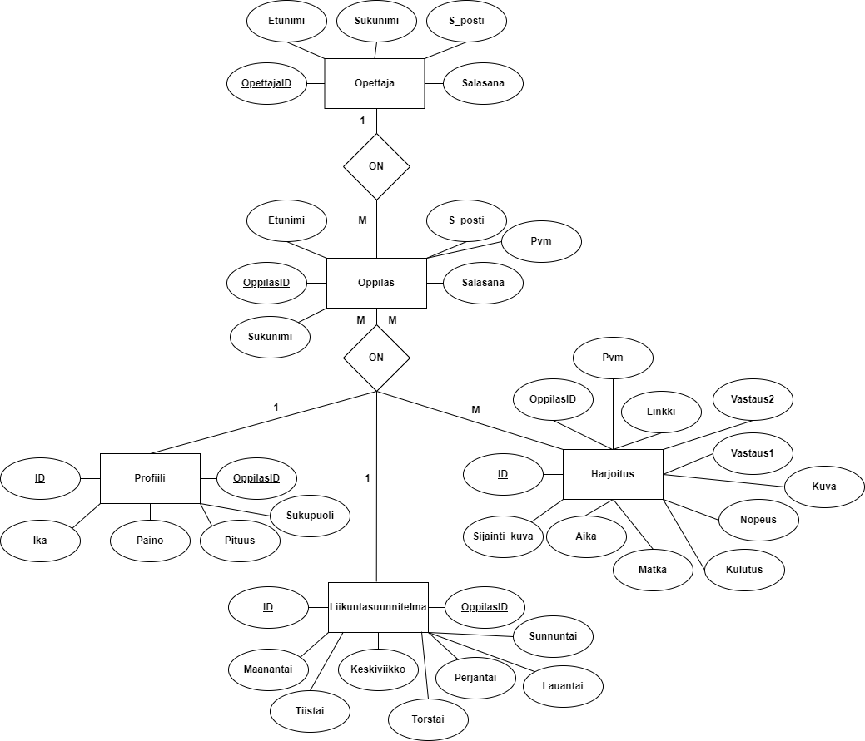

**8.2. Talletettavat tiedot**

**Opettajien käyttäjätaulu:**

|  |  |  |  |  |
| --- | --- | --- | --- | --- |
| **OpettajaID** | **Etunimi** | **Sukunimi** | **S_posti** | **Salasana** |
| int NOT NULL AUTO_INCREMENT PRIMARY KEY | varchar(30) NOT NULL | varchar(50) NOT NULL | varchar(255) NOT NULL | varchar(255) NOT NULL |

**Oppilas käyttäjätaulu:**

|  |  |  |  |  |  |
| --- | --- | --- | --- | --- | --- |
| **OppilasID** | **Etunimi** | **Sukunimi** | **Pvm** | **S_posti** | **Salasana** |
| int NOT NULL AUTO_INCREMENT PRIMARY KEY | varchar(30) NOT NULL | varchar(50) NOT NULL | DATE | varchar(255) NOT NULL | varchar(255) NOT NULL |

**Profiilitaulu:**

|  |  |  |  |  |  |
| --- | --- | --- | --- | --- | --- |
| **ID** | **Ika** | **Paino** | **Pituus** | **Sukupuoli** | **OppilasID** |
| int NOT NULL AUTO_INCREMENT  PRIMARY KEY | int(2) NOT NULL | int(5) NOT NULL | int(3) NOT NULL | varchar(10) NOT NULL | int NOT NULL FOREING KEY |

**Harjoitustaulu:**

|  |  |  |  |  |  |  |  |  |  |  |  |
| --- | --- | --- | --- | --- | --- | --- | --- | --- | --- | --- | --- |
| **ID** | **Sijainti_kuva** | **Aika** | **Matka** | **Kulutus** | **Nopeus** | **Kuva** | **Vastaus1** | **Vastaus2** | **Linkki** | **Pvm** | **OppilasID** |
| int NOT NULL AUTO_INCREMENT  PRIMARY KEY | varchar(255) NOT NULL | varchar(30) NOT NULL | varchar(30) NOT NULL | varchar(30) NOT NULL | varchar(30)  NOT NULL | varchar(255) NOT NULL | text  NOT NULL | text  NOT NULL | varchar(255) NOT NULL | DATE | int NOT NULL FOREING KEY |

**Liikuntasuunnitelmataulu:**

|  |  |  |  |  |  |  |  |  |
| --- | --- | --- | --- | --- | --- | --- | --- | --- |
| **ID** | **Ma** | **Ti** | **Ke** | **To** | **Pe** | **La** | **Su** | **OppilasID** |
| int NOT NULL AUTO_INCREMENT  PRIMARY KEY | varchar(50) NOT NULL | varchar(50) NOT NULL | varchar(50) NOT NULL | varchar(50) NOT NULL | varchar(50) NOT NULL | varchar(50) NOT NULL | varchar(50) NOT NULL | int NOT NULL FOREING KEY |

**9. Alustava aikataulu**

*//Laadi alustava aikataulu*

*//Voidaan laatia, esim. Excel-taulukkona*

**10. Alustava budjetti**

**Liitteet**